Самостоятельная работа по архитектуре аппаратных средств
---
Часть А. Теоретические вопросы (выберите один правильный ответ)
А1. Что понимается под архитектурой компьютера?
1. Совокупность технических характеристик
2. Общее описание структуры и принципов работы компьютера, включая систему команд
3. Внешний вид системного блока
4. Набор микросхем на материнской плате
А2. Какое устройство компьютера выполняет арифметические и логические операции?
1. ОЗУ
2. Устройство управления
3. АЛУ ( Арифметико-логическоу устройство )
4. ПЗУ
А3. Какие устройства относятся к внутренней памяти компьютера?
1. Жёсткий диск, флешка
2. ОЗУ и ПЗУ (Операционное запоминающее устройство(1) и Постоянное запоминающее устройство(2)\ (1) Это память в которой хранятся данные и команды во время работы компьютера (2) Это память в которой хранятся базовые программы компа например BIOS)
3. Клавиатура, мышь
4. Монитор, принтер
А4. В какой системе счисления число 25₁₀ будет записано как 11001?
1. В восьмеричной
2. В двоичной
3. В шестнадцатеричной
4. В троичной
А5. Переведите число 101101₂ в десятичную систему счисления.
(32+0+8+4+0+1=45)
1. 43
2. 45
3. 47
4. 53
А6. Какая логическая операция соответствует конъюнкции?
1. ИЛИ
2. И (Конъюнкция это логическое умножение)
3. НЕ
4. Исключающее ИЛИ
А7. Результат операции 1 И 0 И 1 равен:
1. 1
2. 0 (Как я ранее написал Коньюнкция это логическое умножение 1*0*1=0)
3. 10
4. Не определено
А8. Сколько входов и выходов имеет полусумматор?
1. 2 входа, 2 выхода (Полусумматор имеет 2 входа и два выхода: сумма и перенос)
2. 3 входа, 2 выхода
3. 2 входа, 1 выход
4. 1 вход, 2 выхода
А9. Чему равны выходы сумматора S и P при сложении A=1, B=1 (для полусумматора)?
1. S=0, P=1
2. S=1, P=0
3. S=1, P=1
4. S=0, P=0
А10. Основным устройством управления процессора является:
1. АЛУ
2. Регистры
3. Устройство управления (УУ) (Как бы то не было странно, УСТРОЙСТВО УПРАВЛЕНИЯ он направляет работу процессора, управляя потоками данных и выполняя команды)
4. Кэш-память
Часть Б. Задания с кратким ответом
Б1. Запишите число 156₁₀ в двоичной, восьмеричной и шестнадцатеричной системах счисления.
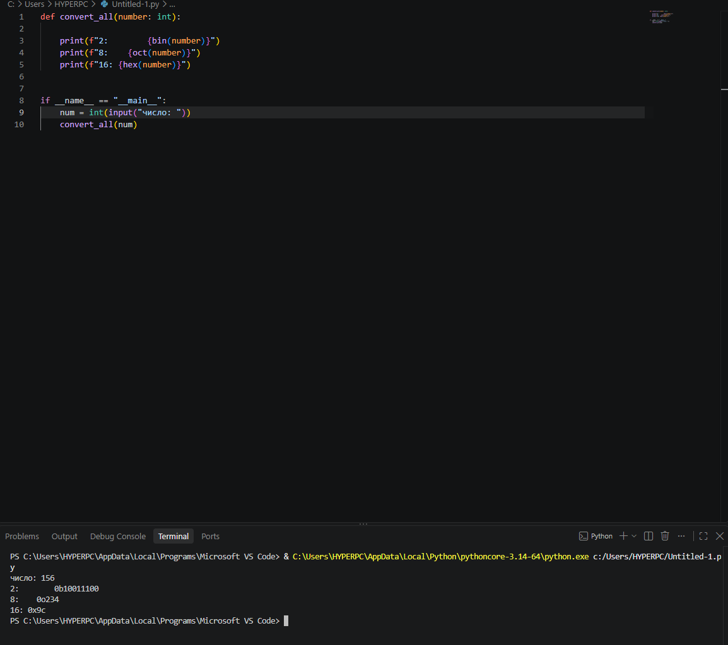
Двоичная: 10011100
Восьмеричная: 234
Шестнадцатеричная: 9c
Б2. Сложите двоичные числа: 1011₂ + 1101₂. Ответ запишите в двоичной и десятичной системах.
1011=11
1101=13
13+11=24
24=11000
В двоичной: 11000
В десятичной:24
Б3. Постройте таблицу истинности для логического выражения: F = (A И B) ИЛИ (НЕ C)
A | B | C | A И B | -С | F
0 | 0 | 0 | 0 | 1 | 1
0 | 0 | 1 | 0 | 0 | 0
0 | 1 | 0 | 0 | 1 | 1
0 | 1 | 1 | 0 | 0 | 0
1 | 0 | 0 | 0 | 1 | 1
1 | 0 | 1 | 0 | 0 | 0
1 | 1 | 0 | 1 | 1 | 1
1 | 1 | 1 | 1 | 0 | 1

Б4. Запишите логическую функцию, которую реализует схема: два входа A и B подаются на элемент И, результат — на элемент НЕ.

Б5. Составьте таблицу сложения одноразрядных двоичных чисел (таблицу истинности полусумматора) и укажите логические выражения для S и P.
A | B | S | P
0 | 0 | 0 | 0
0 | 1 | 1 | 0
1 | 0 | 1 | 0
1 | 1 | 0 | 1

---
Часть В. Развёрнутые ответы
В1. Опишите устройство компьютера по принципу фон Неймана. Перечислите основные устройства (АЛУ, УУ, память, устройства ввода-вывода) и укажите их назначение. Объясните, что такое принцип хранимой программы.
АЛУ –Выполняет все логические и арифметические операции
УУ – Управляет работой всех узлов в компе, организует процесс выполнения программ. Выбирает команды из памяти устройства и заставляет их выполняться.
Память – Хранит данные и программы
Устройство ввода – Обеспечивает взаимодействие компа с окружением, благодаря ним мы собственно вводим данные и видим результат проведенной работы
Принцип хранимой программы Программа и данные хранятся в одной и той же оперативной памяти, получается комп может автоматом читать команды из памяти и выполнять их одну за другой (не прибегая к помощи человека). Это позволяет легко изменять программу, загружая в память новый набор команд.
В2. Опишите цикл выполнения команды процессором. Перечислите основные этапы (выборка команды, декодирование, выполнение, сохранение результата) и кратко охарактеризуйте каждый из них. Укажите роль регистра-счётчика команд (PC) и регистра команд (IR).
- Выборка нужной команды – Процессор считывает код следующей команды из операционной памяти, адрес этой команды хранится в РС
- Декодирование – Устройство управления расшифровывает полученную команду, что бы понять, какую именно операцию нужно выполнить и над какими данными.
- Выполнение – процессор выполняет указанную в командной строке операцию
- Сохранение результата - Результат выполнения команды записывается в память или в регистры процессора.
РС – хранит адрес следующей команды, которая должна быть выполнена .
IR – Хранит саму текущую команду на время ее декодинга и выполнения
В3. Спроектируйте (опишите словами и логическими выражениями) одноразрядный полный сумматор. Чем он отличается от полусумматора? Как из полных сумматоров строится многоразрядный сумматор?

